2 - Émettre, recevoir et transférer des appels

2.3 – Transférer des appels à partir de votre téléphone IP

**Transfert aveugle ou supervisé avec un Polycom Soundpoint IP 335**

[](https://www.3cx.fr/wp-content/uploads/sites/20/Polycom-Soundpoint-IP-335-005-150x1502.jpg)

Nous montrerons dans cet exemple comment procéder à un transfert aveugle ou supervisé en utilisant un Polycom Soundpoint IP 335.

**Note :**

* Un transfert aveugle est un transfert vers une autre extension sans pré-établir un appel entre le premier destinataire et le destinataire final. L’appel est transféré à l’aveugle au destinataire final.
* En comparaison, un transfert supervisé est un transfert où avant d’être transféré au destinataire final, l’appel sera mis en attente et un second appel sera établi pour confirmer si le destinataire final souhaite prendre l’appel ou non. Ces deux appels sont ensuite fusionnés.

**Méthode de transfert aveugle**

1. Appuyez sur la touche “**Answer**” pour répondre à un appel entrant.

[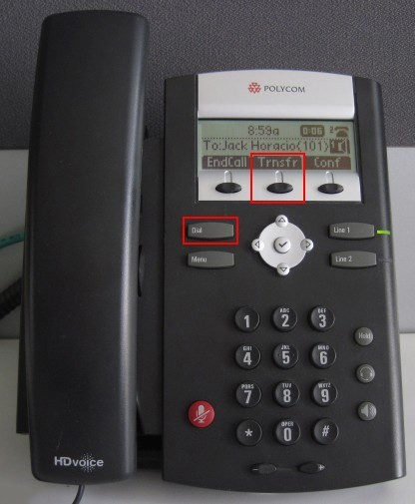](https://www.3cx.fr/wp-content/uploads/2014/06/Polycom-Soundpoint-IP-335-007-e1400584691510.jpg)

1. Appuyez sur la touche “**Trnsfr**”.
2. Appuyez sur la touche “**Blind**” et composez le numéro de l’extension de la personne à qui vous souhaitez transférer l’appel.
3. Appuyez sur le bouton “**Dial**” pour terminer le transfert.

**Méthode de transfert supervisé**

1. Appuyez sur la touche “**Answer**” pour répondre à l’appel entrant.

[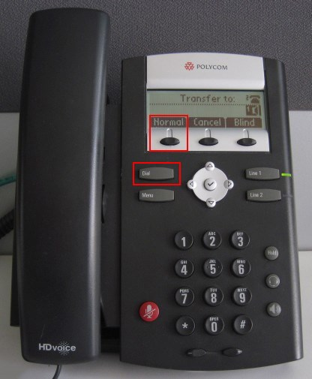](https://www.3cx.fr/wp-content/uploads/2014/06/Polycom-Soundpoint-IP-335-008.jpg)

1. Appuyez sur la touche “**Trnsfr**” pour démarrer la procédure de transfert supervisé. Ceci mettra automatiquement l’appelant en attente.
2. Appuyez sur la touche “**Normal**” et composez le numéro de l’extension de la personne à qui vous souhaitez transférer l’appel.
3. Appuyez sur le bouton “**Dial**“.
4. Le destinataire de l’appel répond et accepte de prendre l’appel.
5. Appuyez sur la touche “**Trnsfr**” pour terminer le transfert.

Les deux appels sont à présent fusionnés.